Celoroční tematicky zaměřený projekt

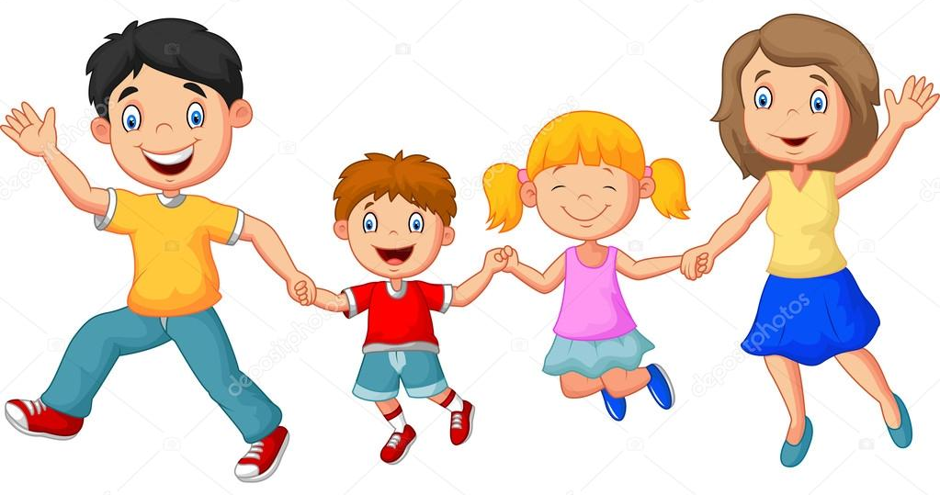

Název:
„Mámo, táto, pojď si hrát… “

Autor projektu: společná práce pedagogů

Projekt je součástí Školního vzdělávacího programu pro předškolní vzdělávání
O projektu: Projekt s celoroční spolupráce s rodiči a příznivci školy při tematicky zaměřených dílnách a akcích pořádaných školou. Zaměřený na rozvoj pozitivních vztahů s podporou rodinné výchovy.

Časová dotace: celoroční projekt
(minimálně 3x dílny s rodiči, akce na zahradě, společný výlet aj.)

Hlavní cíle:

Dítě –

- S radostí se podílet se na nepovinném programu MŠ, společně vytvářet prostředí pohody
- Dodržovat dohodnutá a pochopená pravidla vzájemného spolupráce v mateřské škole, vytvářet základy kvalitního partnerství
- Rozumět důležitosti spolupráce a učit se ovládat vlastní emoce
- Společně prožívat radost, pohodu a uspokojení ze společných aktivit a setkání

Učitelka –

- Získat rodiče pro kvalitní naplňování záměrů školní koncepce, pro podporu rodinné výchovy, kdy je hlavním cílem – spokojené dítě= spokojený rodič
- Vhodně motivovat ovlivňování výchovných postupů v chování dětí, spolupodílet se na vytváření základních postojů a hodnot uznávaných ve společenství rodiny, školy a veřejnosti
- Vytvářet a posilovat vzájemné vztahy rodičů, dětí a mateřské školy, zajišťovat pohodu těchto vztahů
- Získat si důvěru rodičů, jejich zájem o poradenský servis

Přínos:

- Rozvoj pozitivních vztahů, prosociálního chování k prevenci patologických jevů v kolektivu dětí
- Dítě se dokáže vyjadřovat a sdělovat své prožitky, pocity a nálady
- Spolupracuje s učitelkou
- Prostředí se pro dítě stalo „známým“
- Rozvoj pozitivních vztahů – partnerství s rodiči

Seznam projektových akcí

TERMÍN | AKCE | EVALUACE
TERMÍN | AKCE | EVALUACE

Záznam o evaluaci projektu: _____________________________________________________
Byly zvolené cíle, téma a činnosti vhodné?
Praktické využití osvojených dovedností.

Co se děti naučily?

Jaký má dítě prostor pro samostatnost?
Zvládnu to sám, umím něco nového - posílení sebevědomí.

O které činnosti děti projevily zájem?

Dosáhla jsem svých cílů?

Byla součinnost s rodiči, a jakým způsobem?

Jsou rodiče informování o tom, co se v MŠ děje?

Co se nám podařilo - co nepodařilo a proč?

Závěry pro další evaluaci:

Co se dá zlepšit a jak?

